STATUTÁRNÍ MĚSTO PLZEŇ

ZASTUPITELSTVO MĚSTA PLZNĚ

**OBECNĚ ZÁVAZNÁ VYHLÁŠKA Č. 5/2023,**

**kterou se mění vyhláška statutárního města Plzně č. 8/2001, Statut města**

Zastupitelstvo města Plzně svým usnesením č. 434 ze dne 14. prosince 2023 schválilo vydat na základě čl. 104 odst. 3 Ústavy České republiky č. 1/1993 Sb., ve znění pozdějších předpisů, a podle § 130 zákona č. 128/2000 Sb., o obcích (obecní zřízení), ve znění pozdějších předpisů, tuto obecně závaznou vyhlášku (dále jen „vyhláška“):

**Čl. 1**

**Změna Statutu města**

Vyhláška statutárního města Plzně č. 8/2001, Statut města, ve znění vyhlášky č. 12/2002, vyhlášky č. 3/2004, vyhlášky č. 20/2004, vyhlášky č. 17/2005, vyhlášky č. 14/2006, vyhlášky č. 20/2006, vyhlášky č. 1/2009, vyhlášky č. 3/2010, vyhlášky č. 14/2011, vyhlášky č. 9/2012, vyhlášky č. 3/2013, vyhlášky č. 11/2013, vyhlášky č. 7/2014, vyhlášky č. 4/2015, vyhlášky č. 9/2015, vyhlášky č. 5/2016, vyhlášky č. 5/2017, vyhlášky č. 6/2018, vyhlášky č. 10/2018, vyhlášky č. 9/2019, vyhlášky č. 6/2020, vyhlášky č. 9/2021 a vyhlášky č. 8/2022 se mění takto:

1. V Čl. 4 odst. 2 písm. b) se slova „rozhoduje o vydání městských dluhopisů a o jiných cenných papírech města“ nahrazuje slovy „rozhoduje o vydání komunálních dluhopisů města“.

1. V Čl. 22 odst. 1 se písmeno a) zrušuje.

Dosavadní písmena b) až i) se označují jako písmena a) až h).

1. V Čl. 22 odst. 2 se písmeno a) zrušuje.

Dosavadní písmena b) až g) se označují jako písmena a) až f).

1. V Čl. 22 odst. 2 písm. c) se slova „v odstavci 1 písm. c)“ nahrazují slovy „v odstavci 1 písm. b)“.
2. V Čl. 25 odst. 2 písm. b) se slova „a ukládají pokuty podle § 58 obecního zřízení“ zrušují.
3. V Čl. 26 odstavec 2 zní:

„(2) Orgány obvodu předávají orgánům celoměstským podklady pro povinná hlášení a výkazy týkající se odpadů, které vznikají na území obvodu při výkonu činností svěřených jim Statutem.“.

1. V Čl. 28 se na konec článku vkládají nové odstavce 7 a 8, které zní:

„(7) Městské obvody mohou zřizovat bankovní účty pouze u bankovních ústavů, u kterých má město zřízen alespoň jeden bankovní účet. Bankovní účty pro platební styk jsou v rámci celého města zřizovány jen u jednoho bankovního ústavu v souladu s nastavením vazeb na ekonomický informační systém města. Nastavení těchto vazeb zajišťuje Ekonomický úřad magistrátu (*dále jen Ekonomický úřad*).

(8) Vydání dočasně volných finančních prostředků za účelem jejich zhodnocení formou využití bankovních produktů s vázáním prostředků na časový limit, vydání dočasně volných finančních prostředků mající povahu jejich investování a jiná vydání související s dalšími operacemi, jejichž účelem je zhodnocení těchto prostředků, jsou realizována v souladu s principy schválenými celoměstskými orgány po předchozím projednání s Ekonomickým úřadem. Jakýkoli jiný postup podléhá schválení zastupitelstvem města.“.

1. V Čl. 28c odst. 2 se slova „magistrátu (*dále jen Ekonomický úřad*)“ zrušují.
2. V čl. 30 odstavec 18 zní:

„(18) Podmínkou pro uzavření každé smlouvy o poskytnutí dotace či daru orgánem obvodu či orgánem s celoměstskou působností je čestné prohlášení příjemce dotace či daru o tom, že příjemce nemá vůči městu, jeho organizačním složkám a jeho příspěvkovým organizacím žádné nesplacené závazky po lhůtě splatnosti a že příjemce není s městem nebo jeho příspěvkovými organizacemi v soudním sporu vyjma soudních sporů za zrušení správních rozhodnutí vydaných v přenesené působnosti. Součástí podkladových materiálů k návrhu usnesení na poskytnutí dotace předkládaného příslušnému orgánu města nebo obvodu musí být přehled žádostí o dotace od města a městských obvodů podaných tímto příjemcem na kalendářní rok, na který příjemce o dotaci žádá, a na dva kalendářní roky předcházející roku, na který příjemce o dotaci žádá, a to ke dni zpracování podkladových materiálů k předmětnému návrhu usnesení. Součástí podkladových materiálů k návrhu usnesení na poskytnutí daru předkládaného příslušnému orgánu města nebo obvodu musí být přehled darů poskytnutých tomuto příjemci v daném kalendářním roce, a to ke dni zpracování podkladových materiálů k předmětnému návrhu usnesení.“.

1. V příloze č. 3, Čl. 1 bod 3. zní:

„3. Areál Manětínská 30 sestávající z pozemku p. č. 1626/388, jehož součástí je stavba Bolevec č. p. 2337, z pozemku p. č. 1626/307 a z pozemku p. č. 1626/182 k. ú. Bolevec.“.

1. V příloze č. 3, Čl. 1 bodu 6. se text „p. č. 1720/6,“ zrušuje.
2. V příloze č. 3, Čl. 2 bodu 1. se slova „a pozemků p. č. 1250/7, p. č. 1311/2“ nahrazují slovy „a pozemku p. č. 1250/7“.

1. V příloze č. 3, Čl. 2 bodu 21. se slova „pozemek p. č. 1191/9, pozemek p. č. 252/3 a pozemek p. č. 1191/5“ nahrazují slovy „pozemek p. č. 1191/9 a pozemek p. č. 252/3“.
2. V příloze č. 3, Čl. 3 bodu 3. se obrázek s vyznačením části pozemku p. č. 10050/2, k. ú. Plzeň, označené jako díl „A“ ruší a nahrazuje se novým obrázkem, který zní:

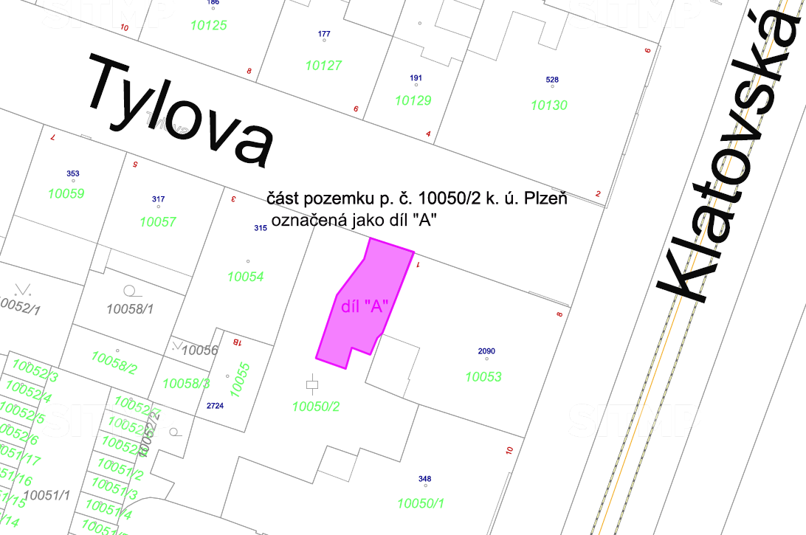

1. V příloze č. 3, Čl. 3 bodu 9. se slova „z pozemků p. č. 2201/20 a p. č. 2201/21 a části pozemku p. č. 2201/3 označené jako díl „A““ nahrazují slovy „a z pozemku p. č. 2201/3“ a obrázek s vyznačením části pozemku p. č. 2201/3 označené jako díl „A“ se zrušuje.
2. V příloze č. 3, Čl. 3 se na konec článku vkládají nové body 37. a 38., které zní:

„37.  Pozemek p. č. 8420/8, jehož součástí je stavba Jižní Předměstí č. p. 3050, a pozemek p. č. 8420/9, jehož součástí je stavba bez čp/če, vše k. ú. Plzeň.

38. Pozemek p. č. 8205/27, jehož součástí je stavba Jižní Předměstí č. p. 3049, k. ú. Plzeň.“.

1. V příloze č. 3, Čl. 4 se bod 16 zrušuje.

Dosavadní body 17. až 20. se označují jako body 16. až 19.

1. V příloze č. 3, Čl. 10 bodu 1. se slova „z pozemků p. č. 87/1 a p. č. 88“ nahrazují slovy „a z pozemku p. č. 87/1“.
2. V příloze č. 6, Čl. 5 odstavec 1, včetně poznámky pod čarou č. 42, zní:

„(1) Plní úkoly obecního úřadu obce s rozšířenou působností vyjma přijímání oznámení o kácení dřevin a rozhodování o pozastavení, omezení nebo zákazu kácení dřevin, vyjma vydávání souhlasů ke zřizování nebo rušení veřejně přístupných účelových komunikací, stezek a pěšin mimo zastavěné území města podle zákona č. 114/1992 Sb., o ochraně přírody a krajiny, a vyjma projednávání přestupků podle § 87 a § 88 zákona č. 114/1992 Sb., o ochraně přírody a krajiny, nejedná – li se o projednávání přestupků podle § 87 odst. 3 písm. i) a m), § 88 odst. 1 písm. i) a n) a § 88 odst. 2 písm. b) a k) tohoto zákona ve vztahu k jedincům druhů chráněných podle zvláštního právního předpisu42.

42 Zákon č. 100/2004 Sb., o obchodování s ohroženými druhy.“.

1. V příloze č. 6, Čl. 6 odstavec 1 zní:

„(1) Plní úkoly obecního úřadu obce s rozšířenou působností v ochraně zemědělského půdního fondu.“.

1. V příloze č. 7, Čl. 1 odst. 6 se za slova „svým opatřením“ vkládá slovo „působnost“.
2. V příloze č. 7, Čl. 1 odst. 6 se za druhou větu vkládá text ve znění: „Odpadne-li před uplynutím doby určité, na kterou byla opatřením věcně příslušného odboru magistrátu přenesena působnost mezi úřady městských obvodů dle tohoto odstavce, důvod pro takové přenesení působnosti, může věcně příslušný odbor magistrátu svým opatřením přenést působnost zpět na úřad městského obvodu, který má působnost vykonávat dle přílohy Statutu, a to na jeho žádost. Toto opatření musí být zveřejněno neprodleně po jeho vydání nejméně po dobu 30 dnů na úřední desce magistrátu i dotčených městských obvodů.“.

1. V příloze č. 7, Čl. 4 odstavec 1, včetně poznámky pod čarou č. 42, zní:

„(1) Plní úkoly obecního úřadu a úkoly obecního úřadu obce s rozšířenou působností podle zákona č. 114/1992 Sb., o ochraně přírody a krajiny, pokud se jedná o přijímání oznámení o kácení dřevin a rozhodování o pozastavení, omezení nebo zákazu kácení dřevin, a o vydávání souhlasů ke zřizování nebo rušení veřejně přístupných účelových komunikací, stezek a pěšin mimo zastavěné území města, a dále projednávají přestupky podle § 87 a § 88 zákona č. 114/1992 Sb., o ochraně přírody a krajiny, vyjma projednávání přestupků podle § 87 odst. 3 písm. i) a m), § 88 odst. 1 písm. i) a n) a § 88 odst. 2 písm. b) a k) tohoto zákona ve vztahu k jedincům druhů chráněných podle zvláštního právního předpisu42.

42 Zákon č. 100/2004 Sb., o obchodování s ohroženými druhy.“.

1. Příloha č. 8 (Orientační mapa správních hranic městských obvodů) má nové znění uvedené v příloze č. 1 této vyhlášky.

**Čl. 2**

**Přechodná ustanovení**

1. Řízení a jiné rozhodovací procesy v samostatné působnosti statutárního města Plzně, zahájené a neukončené před účinností této obecně závazné vyhlášky, se ukončí podle Statutu města ve znění této vyhlášky. Orgány řízení dosud provádějící předají všechny neuzavřené věci orgánům nově příslušným do 30 dnů po účinnosti této vyhlášky a ve stejné lhůtě budou o tomto postoupení písemně informovat všechny osoby, v jejichž záležitosti se příslušné řízení vede.
2. Při hospodaření se svěřeným majetkem, pokud bylo rozhodnutí týkající se svěřeného majetku přijato příslušným orgánem před účinností této obecně závazné vyhlášky, aniž by byla rozhodnutím vytvořená vůle města vyjádřena navenek, vyjádří navenek vůli města orgán příslušný k tomu podle dosavadního znění Statutu města.
3. Správní, daňová a jiná řízení v přenesené působnosti orgánů města, zahájená před účinností této obecně závazné vyhlášky, se dokončí podle dosavadních předpisů, nestanoví-li zvláštní zákon jinak.

**Čl. 3**

**Účinnost**

Tato vyhláška nabývá účinnosti dnem 1. ledna 2024.

................................... ..........................................

Mgr. Roman Zarzycký Pavel Bosák

primátor města 1. náměstek primátora

Příloha č. 1

**Orientační mapa správních hranic městských obvodů**

